Požadavek na změnu (RfC) – Z30435

a – věcné zadání

Základní informace
ID PK MZe: | 524

Název změny: | Redesign registrace chovatele a provozoven
Datum předložení požadavku: |  | 15.7.2020 | Požadované datum nasazení: | 30.04.2021

Kategorie změny: | Normální ☒ Urgentní ☐ | Priorita: | Vysoká ☒ Střední ☐ Nízká ☐

Oblast: | Aplikace ☒ | Zkratka: | IZR | Verze: | Model 2020
Oblast: | Aplikace ☒ | Typ požadavku: | Legislativní ☐ Zlepšení ☒ Reklamace ☐ Bezpečnost ☐
Oblast: | Infrastruktura ☐ | Typ požadavku: | Nová komponenta ☒ Upgrade ☒ Bezpečnost ☐ Zlepšení ☐ Obnova ☐

Role | Jméno | Organizace /útvar | Telefon | E-mail
Žadatel: | Ing. Miroslava Czetmayer Ehrlichová | Mze/18140 | 221 815 050 | miroslava.czetmayerehrlichova@mze.cz
Metodický / věcný garant: | Vít Škaryd | Mze/18142 | 221 812 389 | Vit.Skaryd@mze.cz
Change koordinátor: | Jaroslav Němec | Mze/11121 | 221 812 916 | Jaroslav.Nemec@mze.cz
Poskytovatel / dodavatel: | xxx | O₂ITS | xxx | xxx

Smlouva č.: | S2019-0043; DMS 391-2019-11150 | KL: | KL HR-001

Stručný popis požadavku

Popis požadavku
Předmětem požadavku je realizace druhé fáze redesignu IZR. Jeho předmětem je
- Migrace původních funkcionalit ze starého IZR do nového IZR. Ve druhé fázi jsou migrovány následující funkcionality
- Evidence přirozené plemenitby
- Předtisky a nápočty dotací
- Výpočty zelené nafty
- Detail zvířete
- Nastavování delegace práv
- Hlášení regionálním pracovníkem
- Optimalizace a doplnění funkcionalit zmigrovaných v první fázi redesignu IZR – v detailu PZ je popsáno 20 dílčích bodů, které vzešly z provozu aplikace po jejím nasazení k 1.10.2020
- Úprava aplikační a databázové infrastruktury IZR tak, aby byl zajištěn přenos logů definovaných aktivit v rámci IZR do centrálního systému SIEM

Odůvodnění požadované změny (legislativní změny, přínosy)
Důvodem změny je nutnost modernizovat aplikační prostředí IZR na straně jedné a současně optimalizovat roztříštěné a zastaralé funkcionality na straně druhé.

Rizika nerealizace
V případě, že nebude funkcionalita realizována, nebude IZR modernizováno. Agenda registrace subjektů a provozoven je základní IZR agendou, která musí být modernizována jako první. Od ní se pak odvíjí redesign návazných agend.

Podrobný popis cílového řešení

Migrace funkcionality evidence přirozené plemenitby
Funkcionalita evidence přirozené plemenitby (EPP) bude umístěna na detail subjektu/provozovny jako další tlačítko v základní liště. Funkcionalita bude dostupná takto:
- Pro farmáře automaticky
- Pro roli Pracovník ČMSCH v režimu prohlížení
- Pro pracovníky s rolí delegát za farmáře
Stránka Přirozená plemenitba bude mít tři podzáložky:
- Evidence stád
- Přehled plemenitby
- Přehled hlášení
Součástí plnění bude i migrace existujících dat evidence PP do nových datových struktur.
    - Specifikace funkcionality Evidence stád
Funkcionalita stránky Evidence stád bude následující (je zobrazeno v přiloženém XLS):
- Defaultně se otevře seznam evidovaných stád se zaškrtnutím na tzv. aktivní stáda (vzhled níže) – aktivní stádo je takové, jehož platnost do +295 dní je větší než sysdate
- Seznam stát bude namnožen podle přiřazení býků
- Nad seznam budou funkční tlačítka:
- Nové stádo (otevře formulář pro založení nového stáda)
- Detail stáda (shodná funkce jako ikonka vedle názvu stáda
- Smazat stádo (předpoklad je, že se týká jen stáda ve stadiu přípravy a stáda evidovaného z hlášení – stádo se označí a uživatel je po kliku na smazat stádo vyzván k potvrzení smazání. Platí, že nelze SMAZAT žádné stádo, které má pro alespoň jednu plemenici navázán alespoň jeden záznam ve stavu zpracování nebo zrušen – t.j prošlo stavem Evidovaný. V případě smazání stáda se všechny záznamy ve stavu návrh se současně vymažou (constraintem bude zajištěno, že tak lze učinit jen u stavu návrh nebo odmítnut).
- Načíst stádo z hlášení – umožní otevřít dialog s výběrem konkrétního býka a data hlášení (viz níže)
- Detail stáda bude otevírán ikonkou standardně do plovoucího detailu nebo klikem na podtržený název do samostatné okna prohlížeče
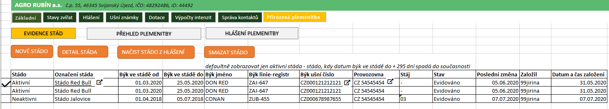

Stavy stád
Stáda budou mít 3 základní stavy:
- V přípravě (jakékoliv stádo s neodeslaným hlášením = existuje alespoň jeden záznam ve stavu návrh, návrh na zrušení nebo odmítnut)
- Evidované (všechna hlášení odeslaná = všechny záznamy jsou ve stavu EVIDOVÁNO, ZRUSENO)
- Zrušené (formální stav smazaného stáda)

Každá změna evidovaných údajů v době editace způsobí změnu stavu na V přípravě a nutnost Odeslat hlášení.

Nové stádo
Formulář pro zadávání nového stáda bude mít následující funkcionality:
- Uživatel vybere ve formuláři nejprve CZ hospodářství/nepovinně stáj
- Následně vybere býka pomocí dialogového okna, které se otevře ikonou - v dialogovém okně uživatel bude moci omezit nabídku býků pomocí data stáda od – do, pokud bude vyplněno propíše se datum do detailu stáda. Dialogové okno umožní vybírat z vlastních býků na CZ (anebo z propojených hospodářství!!!) anebo z harémových (dvě dílčí záložky nebo přepínač)
- Ve formuláři bude možné následně editovat působnost Od-Do býka ve stádu a označení.
- Při uložení bude kontrolována konzistence dat
- Funkce Odeslat hlášení bude dostupná poté, co bude naplněno stádo alespoň jednou plemenicí anebo bude k dispozici, alespoň jedna změna
- Přidání plemenice otevře dialogové okno se seznamem plemenic, které mají časový průnik pobytu na CZ hospodářství/stáji s obdobím stáda – oproti současnosti bude formulář doplněn o údaj poslední evidované plemenitby (datum do) a označením linie-registru plemeníka
- Výběrem se doplní plemenice do formuláře s tím, že datum od-do bude nastaveno na jejich pobyt na daném CZ hospodářství/stáji v rámci období působnosti býka a současně +21 dnů od poslední evidované plemenitby (plemenice s takto upraveným datem budou v seznamu odlišeny barevně s ikonou vysvětlující situaci. Uživatel bude moci upravit datum, a to maximálně tak, aby bylo přiřazení ke stádu v průniku s pobytem plemenice na na daném CZ hospodářství/stáji a minimálním datem od přiřazeného býka/maximálním datem do přiřazeného býka
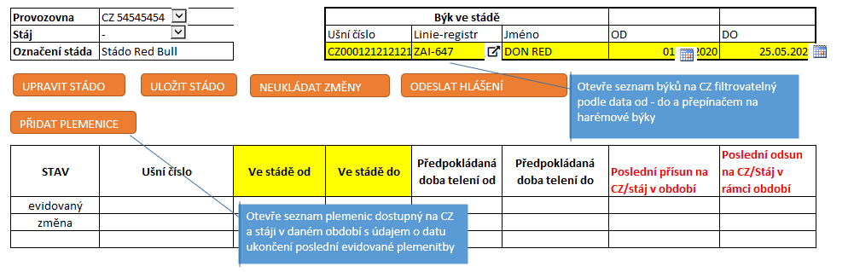
Pozn: Předpokládaná doba telení od = ve stádě od +275 dní, Předpokládaná doba telení do = ve stádě do +295 dní

Editace stáda
Formulář pro editaci stáda bude mít následující funkcionality:
- Formulář se otevře v needitovatelné formě, editaci je třeba kliknout na tlačítko UPRAVIT STÁDO (editovat lze stáj - do doby pokud stádo nebylo ve stavu Evidováno, označení stáda, býky a plemenice)
- Bude možné upravit období od i do býka nebo přidat dalšího býka s časovým přerušením – návazně na editaci údajů o býkovi musí docházet automaticky k úpravě příslušnosti plemenic ve stádě od/do – upravené hodnoty musí být ve formuláři zvýrazněné a editovatelné. Více býků přiřazených do stáda nemůže být přiřazeno časově paralelně, pouze časově sériově. Uživatel bude přitom upozorněn na to, že doba mezi působností 2 býků je kratší než 21 dnů.
- Každá změna údajů o přiřazení býka bude vratná, a to pouze do původně evidovaného stavu stáda (tj. při stisku tlačítka NEULOŽIT ZMĚNY se vrátí stádo do původního stavu).
- Bude možné přidávat plemenice, mazat plemenice, nebo editovat jejich přiřazení ke stádu od-do dle pravidla výše uvedeného. Rovněž musí být zajištěno v případě NEULOŽIT ZMĚNY, aby došlo k návratu do původně evidovaného stavu.
- Platí, že každá plemenice, býk může mít pouze jeden záznam ve stavu NÁVRH.
- Speciální funkcionalitou bude zobrazení data posledního přísunu/odsunu na CZ hospodářství/stáj v období a tomu odpovídající funkce přenosu datumů do polí ve stádě od/do (plemenice v nesouladu těchto datumů = v konfliktu - bude zobrazena barevně odlišně). Je nezbytné přitom technicky vyřešit zobrazení těchto datumů pro situace, že plemenice bude mít více přiřazení od/do ke stádu. Současně bude doplněna funkcoinalita pro hromadné vyřazení časových konfliktů plemenic – při jejím využití se hromadně přenesou relevantní datumy přísunu/odsunu do polí ve stádě od-do. Pozn. relevantní datumy ve smyslu pouze zúžení intervalu ve stádě od-do.
- Každá editace údajů o plemenici bude znamenat nastavení stavu u plemenice = změna stavu stáda = v přípravě. U příslušného řádku plemenice bude umožněno návrat do původně evidovaného stavu.
- Obdobně jako v případě plemenic bude signalizován konflikt působnost býka, pokud jeho působnost se dostane do časového konfliktu s jeho pobytem na hospodářství stáda anebo propojeném hospodářství
- V případě, že pro danou plemenici dojde k odmítnutí hlášení EPP, bude návrh změny ve stavu odmítnuto a bude u ní svítit ikona pro zobrazení detailu odmítnutí (popř. stav bude prokliknutelný do detailu) – v malém plovoucím okně by pak byly prezentovány následující informace:
- Původní stav EPP
- Navržený stav EPP
- Popis chyby odmítnutí
- Relevantní záznamy z evidence PP z ÚE (záznamy časově zasahující do původního a navrženého hlášení)

Funkcionalita načíst stádo z hlášení
Tato funkcionalita je předpokládána pro ty chovatele, kteří dosud nevedouce stáda na portálu farmáře hodlají přejít k tomuto typu evidence. Tj. bude umožněna pouze uživatelům nemajícím žádné stádo.
Funkcionalita po spuštění založí příslušná stáda z dat záznamů EPP v ÚE takto:
- Vezmou se v potaz záznamy k provozovnám vlastněným daným chovatelem
- Tyto záznamy se omezí na ty, které mají libovolný časový průnik s obdobím od 1.1 roku N-1 do současnosti
- Pro každou kombinaci provozovny a býka se založí právě jedno stádo a veškeré záznamy plemenic vztažených k této kombinaci se k němu přiřadí.

    - Specifikace funkcionality Přehled plemenitby
Stránka umožní zobrazovat přehledy (samostatné podzáložky)
- evidované plemenitby v rozsahu:
- CZ hospodářství
- Býk (linie, registr)
- UZ Plemenice
- Datum narození plemenice
- Plemeno plemenice dle ALF13
- Věk plemenice v měsících k datu zahájení plemenitby
- Kategorie
- Zahájení plemenitby
- Ukončení plemenitby
- Původ plemenitby (způsob hlášení)
- Odkaz na dávku hlášení
- plemenic bez evidované plemenitby
Uživatel vyplní datum, a věk plemenice větší než x měsíců a systém vypíše jím chované dojnice, které nemají pokrytý datum působností býka k dané plemenici + 275 dnů od data plemenitba od a + 295 dnů od data plemenitba do.
Seznam obsahuje výčet plemenic (UZ, datum narození, věk v měsících k požadovanému datu, plem. příslušnost, kategorii) s údajem o poslední evidované plemenitbě a posledním přiřazeném býkovi (zahájení plemenitby, ukončení plemenitby, býk – linie-registr, jméno).
.
    - Specifikace funkcionality Hlášení
Stránka umožní zobrazovat přehledy hlášení:
- Dle býků
- Dle hlášení
- Dle plemenic

Dle býků
Systém umožní filtrovat dle býků, které kdy chovatel měl použité v EPP anebo je chová (i včetně harémových býků). Výstup je seznam dávek hlášení s vazbou na způsob hlášení a možností rozkliku do detailu.
Seznam:
- Číslo dávky
- Datum přijetí hlášení
- Hospodářství
- Od
- Do
- Způsob hlášení
- Stav hlášení
- Detail

Dle hlášení
Systém vypíše hlášení s tím, že u každého hlášení bude hospodářství, býk, od-do, způsob hlášení, příznak nového nebo rušícího hlášení, datum přijetí hlášení, datum zpracováníPo kliku na detail se otevře detail hlášení.
Seznam totožný jako v předchozím bodu.

Dle plemenic
Systém umožní identifikovat hlášení, v nichž se plemenice vyskytovala + vypíše býka, od-do, stav hlášení, hospodářství a způsob hlášení.
Seznam totožný jako v předchozím bodu.

    - Automatické ukončování EPP
V případě ukončení hospodářství je nezbytné ukončit platnost stád v rámci EPP a současně zajistit zaříznutí platností plemenitby navázané na takové stádo.
Záznamy přirozené plemenitby k hospodářství se ukončí i v případě, že je ukončena registrace hospodářství, ke kterému není na portále farmáře vedena Evidence přirozené plemenitby.
Provede se „technickým hlášením“ podobně jako zpracování PP při vyřazení býka z UE.

    - Úprava datového modelu, generování hlášení a OnLine validace
Datový model bude respektovat následující principielní schéma. Platí přitom, že
- Při editaci Plemenice ve stádě a Býk ve stádě se budou kontrolovat polohy na příslušném CZ/stáji – nebude možné uložit působnost „mimo“ polohu
- Nová působnost nesmí být v konfliktu s působností již evidovanou PP v ÚE.
Ve schématu je naznačen logický datový model. Pravidla generování hlášení:
- Editace vazby ZvireVeStadu a SameVeStadu vždy vytvoří nový záznam v příslušných tabulkách opatřený časovou historizací ve stavu návrh změny – současně dosud evidovaný stav se označí s návrhem zrušení. Tato kompletní historizace zajistí možnost návratu do původně evidovaného stavu.
- Samotné generování hlášení bude realizováno na aplikační úrovni, které zajistí:
- Náhled na připravená hlášení před odesláním (nebudou databázově persistovaná, ale bude zřejmé, které hlášení se ruší a které se bude nově odesílat). Přitom platí:
- Každé platné hlášení dotčené změnou pobytu plemenice/býka ve stádě musí být zrušeno
- Pro každou plemenici/býka dotčeného změnou pobytu ve stádu musí být vygenerováno hlášení na principu časového průniku pobytu býka/plemenice ve stádě s tím, že bude generováno jen tehdy, pokud dílčí hlášení bude odlišné od hlášení již evidovaného
- Hlášení budou připravena v očekávané struktuře – Býk, období od-do, přiřazené plemenice a typ (rušící x nové)
- Provedení on-line validací před odesláním hlášení a propagace kolizních hlášení.
- Odeslání hlášení do ÚE v libovolný čas i když bude zpracování blokováno např. během hromadného zpracování.
- Náhled na stav odeslaných hlášení včetně výsledků zpracování (ta již budou databázově persitovaná). Návratem po zpracování je klasifikace záznamů na
- Evidováno
- Zrušeno
- Odmítnuto včetně popisu chyby
V rámci jednoho odeslání je možné, že každé dílčí hlášení může být zpracováno s jiným výsledkem, musí být ale ošetřena transakčnost tak, že nesmí dojít k tomu, že návrh změny např. z tabulky ZvireVeStadu by byl částečně zpracován a částečně odmítnut (např. důslednou online validací v okamžiku odeslání do ÚE).
- Adekvátně se musí zajistit propis změny stavu, popisu chyby i do tabulek ZvireVeStadu a BykVeStadu.

Obrázek 1 Principielní datový model EPP

Migrace funkcionality Předtisky a nápočty dotaci
Cílová struktura záložky Dotace bude následující
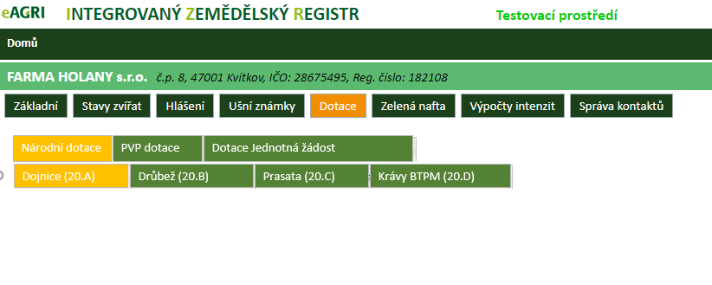
Obrázek 2 struktura Záložky Dotace

    - Migrace zbylých funkcionalit národních dotací
V rámci funkcionalit národních dotací budou zmigrovány výpočty pro dotační titul 20A a 20B, a to za následujících podmínek:

- Ovládání pro DT 20A bude shodné jako pro dotační titul 20D , tj. v rámci migrace funkcionality bude upraven:
- Formulář pro spuštění parametrů výpočtu (rozšířen o převodce)
- Budou vytvořeny 2 sestavy (Celkový přehled způsobilých zvířat, Počty způsobilých zvířat), a to naprosto totožnou logikou jako u DT 20D s tím rozdílem, že se jedná o krávy v systému dojené
- Seznam výpočtů bude totožné struktury jako u DT 20D
- Ovládání pro DT 20B bude principiálně shodné jako v případě dosavadního DT 20B s tím rozdílem, že budou optimalizovány obrazovky detailu:
- Formulář pro spuštění parametrů výpočtu (rozšířen o převodce)
- Detail výpočtu průměrného stavu bude sdružen do jedné obrazovky, na které budou údaje z 12 měsíců a vypočtený průměr. U každého řádku bude uveden odkaz na detail hlášení, z něhož výpočet vychází.
- Seznam výpočtů bude totožné struktury jako u DT 20D

    - Migrace funkcionalit PVP dotací
V rámci migrace funkcionalit PVP dotací bude zachován stávající princip, tj. po kliku na záložku PVP dotace bude k dispozici tlačítko pro spuštění nového nápočtu a pod ním seznam nápočtů ve shodné struktuře jako nyní.
Výsledek napočtených hodnot bude prokliknutelný do detailního seznamu v plovoucím okně pomocí ikony .

Migrace spuštění hromadného výpočtu bude řešena prostřednictvím menu Správa, v němž bude volba Hromadné výpočty, kde bude možnost vybrat volbu PVP a rok. Současně v tomto menu bude nově viditelný seznam všech hromadných nápočtů spuštěných uživatelem s rolí ADMIN.
    - Migrace funkcionalit Dotace jednotná žádost
V rámci migrace funkcionalit DŽPZ dotací dojde ke sloučení prostoru pro tvorbu předtisků JŽ, změnových žádostí i sestav pro kontrolu stavu. Základní struktura menu bude následující:
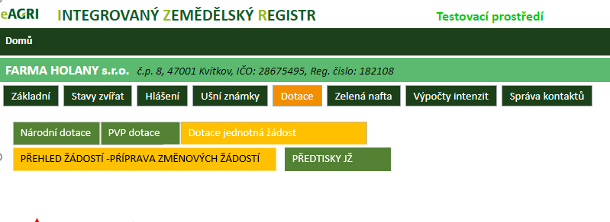

Podzáložka Předtisky JŽ
Struktura obrazovky bude obdobná jako u ostatních dotačních titulů, tj. v záhlaví budou uvedeny parametry volby a pod tím bude seznam všech vygenerovaných předtisků. Nově dojde ke sloučení do jedné obrazovky a zrušení horních záložek
Principy ovládání budou následující:
- Uživatel vybere rok (přednastavený) a dotační titul, pro který chce předtisk generovat (pro DŽPZ dojnice bude vybírána jedna položka menu, stejně jako pro prasata)
- V menu nebude umožněna volba generování toho titulu, pro který žadatel nemá registrován příslušný druh zvířat ani neměl v posledním roce u tohoto druhu zvířat žádný pohyb (taková položka bude zašedivěna)
- Naopak budou hvězdičkou opatřeny ty tituly, u nichž v roce N-1 žadatel měl podanou žádost (dle zdroje SDB)
- Spustit bude možné předtisk pro jeden titul (skupinu v případě DŽPZ). Po spuštění se otevře detail v plovoucím okně,v rámci něhož budou funkcionality zcela totožné jako ve stávajícím IZR (tj. včetně možnosti vytvořit hlášení doplnění původu u telat)
- V spodní části obrazovky bude klasický seznam jednotlivých výpočtů s tím, že co řádek to jedna datová sada – nově bude sloupec titul, ve kterém bude uvedena zkratka DT (u DŽPZ budou zkratky zřetězeny)
- Odeslat sadu do přípravy na SZIF bude možné jak ze seznamu, tak z detailu
- Smazat bude možné jen neodeslanou sadu
- Bude zachována funkcionalita zpětného doplnění reg. čísla žádosti
- Detail sady se bude otevírat lupičkou
- Nově bude na obrazovce upozornění, že subjekt má poslední vygenerovanou sadu se způsobilým zvířetem neodeslanou.

Podzáložka Přehled žádostí - příprava změnových žádostí
V rámci této záložky uživatel bude volit typ sestavy z dostupné nabídky dle toho jakou žádost podal a současně zde budou ovládací prvky pro odeslání sady. Nabídka bude následující:
- Dojnice k 31.3. (jen přehled podané žádosti VCS Dojnice)
- Telata masného typu (jen přehled podané žádosti VCS Telata MT)
- Bahnice a kozy (jen přehled podané žádosti VCS Bahnice a kozy)
- Celkový přehled způsobilých dojnic DŽPZ (pro DT DŽPZ – LEH a STA)*
- Počty způsobilých dojnic DŽPZ (pro DT DŽPZ – LEH a STA)*
- Seznam dojnic k 1.6. (pro všechny DT DŽPZ)
- Počty způsobilých suchostojných krav (jen pro DT Zajištění přístupu do výběhu pro suchostojné krávy)*
Po výběru typu sestavy typu asnychronní (DŽPZ) se otevře dialog, který upozorní žadatele na to, že se sestava vytváří a bude k dispozici po kliku na ikonu DETAIL v panelu pro výběr typu sestavy, odkud jí bude moci otevřít do samostatného okna. Online sestavy se budou otevírat přímo po spuštění.
Detail sestav bude totožný strukturálně jako v dosavadním IZR, včetně ovládacích prvků (vyřazení zvířete, ohlášení vyšší moci).
Rozdíl bude, že všechny případně připravené změnové žádosti budou končit v přehledu ve spodní stránce stránky Přehled žádostí - příprava změnových žádostí. Seznam bude strukturálně totožný jako u předtisků JŽ. Nově bude na obrazovce upozornění, že subjekt má poslední vygenerovanou sadu se způsobilým zvířetem neodeslanou.
U sestav opatřených hvězdičkou bude možné otevřít historii výpočtů.

Návrh detailu obrazovek je znázorněn níže:
NEVEŘEJNÉ

Komentář k ovládání:
- Výběr dotačních opatření se nabízí jen u relevantních opatření pro subjekt a v jednu chvíli jde zaškrtnout právě jedno relevantní opatření. Na obrázku např. nemá subjekt žádost na VCS - masná telata.
- Výpočty VCS a sestava DŽPZ Stav dojnic k 1.6. se generují ihned po kliku na spustit výpočet a nápočet se ukáže ve vyskakovací okně, kde lze přípravit změnovou žádost nebo ohlášení vyšší moci. To lze z pop up okna i uložit. Jakmile subjekt uloží, objeví se dole řádek v přípravě - červeně + ještě hláška při odchodu "nemáte odeslanou datovou sadu, skutečně chcete stránku opustit.". Po výběru řádku lze odeslat na SZIF.
- Řádek s výpočtem lze smazat nebo prokliknout do detailu.
- Ostatní DŽPZ sestavy jsou asynchronní tj. dokud se počítá hlásí systém "probíhá výpočet", po dopočítání nabízí možnost prokliku do detailu (pop up okno s možností vytvoření změnovky). Subjekt má rovněž možnost zobrazit v pop up okně historii výpočtů.

Migrace funkcionality Výpočty zelené nafty
Migrace funkcionality zelené nafty bude zachovávat veškeré dosavadní principy, neboť ve starém IZR byla funkcionalita řešena optimálně. Nabídka menu bude rozdělena na varianty:
- Podklady ZN od 2019
- Podklady ZN do 2018
Pod výběrovým menu bude přehled vygenerovaných sad. Na rozdíl od současného IZR bude na počátku řádku lupička a možnost zaškrtnutí řádku pro smazání výpočtu.
U počtu VDJ a výměry bude možnost prokliku do detailu pomocí ikony . Obdobně bude možné zobrazit seznam započtených zvířat, ovšem s tím rozdílem, že na řádku s detailem se otevře vždy kompletní seznam
- započtených individuálně evidovaných zvířat ke dni s kategorizací pro ZN se sloupci ve struktuře Záložky Stavy zvířat bez sloupce Kategorie používaného ve standardní záložce Stavy zvířat.
- koní dle nového seznamu koní dle SR (viz níže)
- prasat
- drůbeže

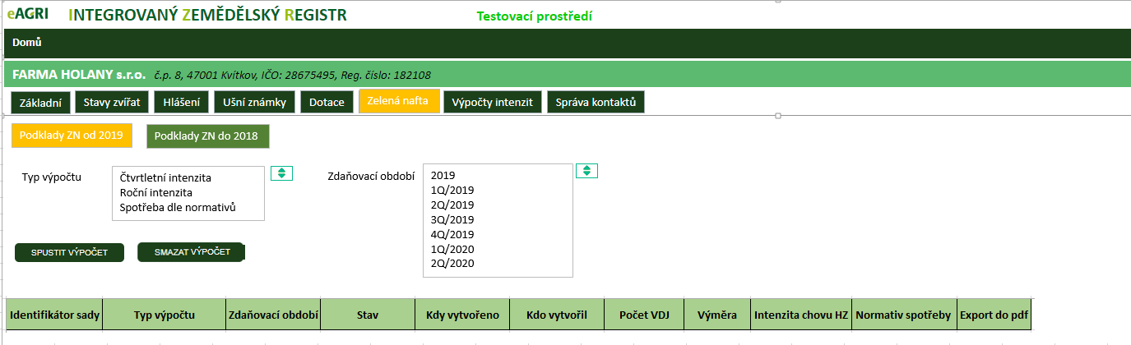

Migrace funkcionality Detail zvířete
Nový detail zvířete má za cíl zpřehlednit doposud zobrazované informace o zvířeti a současně zachovat rozsah zobrazovaných informací s výjimkou starých záložek Obecné provozní údaje.

Z hlediska rozsahu dat platí, že interní uživatelé s rolemi Pracovník ČMSCH, Pracovník SZIF, Pracovník MZe a Pracovník ČPI vždy vidí celý detail zvířete bez jakéhokoliv omezení s výjimkou indiviudálně evidovaných údajů (léčení, vážení, inseminace).
Pokud jde o uživatele s rolí farmář, pak takový uživatel na detailu zvířete má omezeny takto:
- Vidí všechny údaje o pohybech až po pohyb odsunu z jeho poslední provozovny (následující již ne)
- Vidí všechny údaje o polohách až poslední polohu na jeho provozovně
- Vidí všechna hlášení ke zvířeti až po hlášení vztažené k odsunu z jeho poslední provozovny včetně hlášení přísunu na navazující provozovnu jiného chovatele
- Vidi veškeré údaje přirozené plemenitby až po údaje vztažené k jeho provozovně, na níž mělo u tohoto chovatele poslední polohu.
Navíc oproti internímu uživateli vidí farmář záložky Léčení, Vážení, Inseminace.
Dle role bude možné konfigurovat defaultní zobrazení boxů na stránce.
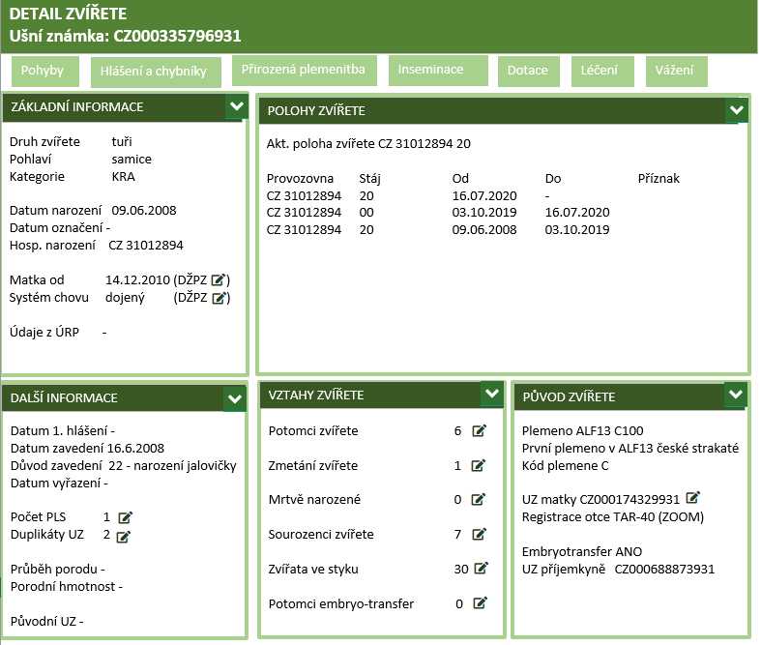
Obrázek 3 Nový detail zvířete

Vysvětlivky:
- Záložka Pohyby - konzumuje současné záložky Pohyby a Pohyby bez stájí - nad tabulkou bude volba zobrazit s/bez stáje
- Záložka Hlášení a Chybníky - konzumuje současné záložky Hlášení a Chybníky - bude se chovat alá Hlášení; bude členěna na podzáložky Pohyby, Doplnění původu, Přidělení identifikátoru, hlášení odsunu na DH. Hlášení pohybů bude tabulka všech hlášení ke zvířeti s možností prokliku do detailu hlášení, kde se zobrazuje i odkaz na případný chybník. Hlášení doplnění původu bude respektovat strukturu hlášení včetně chyb hlášení k doplnění původu. Další podzáložky jsou popsány níže.
- Box základní informace - zobrazuje pokud je samice část Matka od, systém chovu a možnost prokliku na DŽPZ údaje + u systému chovu tužtička otevře detail historie chovu dojení). Pokud je samec zobrazuje Údaje z ÚRP. Toto lze doplnit o další info, třeba od kdy je plemeník... . U samic se údaje z ÚRP ukazovat nebudou a obráceně.
- Box další informace - Počet PLS a Duplikáty UZ - ikonka s tužtičkou zobrazí pop up okno s informacemi jako obdobu staré záložky PLS a Duplikáty UZ
- Box polohy zvířete - obsah odpovídá staré záložce polohy
- Box vztahy zvířete - zde jsou zkonzumovány staré záložky Potomci a hlášení zmetání/mrtvě rozené, sourozenci a zvířata ve styku. Zobrazuje se počet (u zvířat ve styku aktuální počet k datu) a nabízí možnost prokliku na detail s infem alá staré záložky.
- Box původ zvířete - zde jsou základní informace o původu, lze doplnit o další, místo na to je.
- Box Události bude doplněn.

Specifikace podzáložek hlášení:
- Hlášení přidělení identifikátoru
  - Provozovna
  - Kód hlášení
  - Datum označení
  - Číslo čipu/UZ
  - Datum vytvoření
  - Datum přijetí
  - Číslo dávky
  - Stav hlášení
  - + chyby k tomuto hlášení :
- Hlášení odsunu na DH (tady asi zkombinovat stará a nová hlášení odsunu na DH)
  - Provozovny
  - Stáj
  - Datum přemístění
  - Jméno
  - RČ
  - Číslo OP
  - Vozidlo
  - Adresa DH
  - Datum přijetí
  - Datum odeslání
  - Datum vytvoření
  - Číslo dávky
  - Způsob hlášení
  - Stav hlášení
  - + chyby

Do Boxu Další informace bude přidána informace o čipech, jsou-li přidělené takto:
- Přidělené čipy:
  - Provozovna
  - Datum
  - Číslo čipu
  - Stav

Pro roli pracovník ČMSCH (a ADMIN) budou doplněny další údaje na detail zvířete:
- Seznam vrácených PLS (do boxu Další informace):
  - Datum vložení
  - Místnost
  - Krabice
  - Provozovna
  - Země
  - Datum zpětného vydání
  - Provozovna zpětného vydání
  - Datum skartace
- Klasifikace JUT-SEUROP (nová záložka)
  - Číslo dávky
  - Datum zpracování
  - Jatky
  - Datum klasifikace
  - Hospodářství
  - Obchodník
  - Země
  - Pořadové číslo
  - Třída jakosti
  - Hmotnost JUT za studena
  - Stav hlášení
  - Detail = odkaz na chyby hlášení
    - Kód chyby
    - Text chyby
    - Chyby k údaji
    - Závažnost chyby

Migrace funkcionality správy delegátů
Správa delegátů bude probíhat na detailu subjektů:
- V boxu Delegováním práv jinému uživateli bude tlačítko Přidat nového delegáta, Upravit působnost delegáta a Ukončit platnost delegáta
- V dialogu, který se otevře, se vybere uživatel a rozsah delegace. Rozsah delegace bude řešen principiálně shodně jako v původním IZR.
- Editace delegáta bude řešena zaškrtnutím řádku s delegátem a stiskem tlačítka Upravit působnost delegáta – v dialogu bude možné upravit rozsah delegace shodně jako když se zakládá nová
- Ukončení platnosti delegáta bude řešeno zaškrtnutím řádku a stiskem tlačítka Ukončit platnost delegáta, ukončení bude nastaveno k aktuálnímu datu a času. Tlačítko bude vyžadovat druhotné potvrzení.

Migrace funkcionality pořizování hlášení reg. pracovníkem
S ohledem na zrušení podpory Microsoft Silverlight je nezbytné zajistit přemigrování funkcionality pořizování hlášení reg. pracovníkem. Měsíční počet hlášení činí cca 3200 napříč všemi druhy zvířat.
Předpokladem je zachování funkcionality ve shodné podobě jako nyní s tím, že bude k dispozici v menu Pověřená osoba pod volbou Hlášení reg. pracovníkem. Současně by do této části menu byly přesunuty funkcionality:
- Registrace
- Požadavky registrace
- Vadné kontakty

Parametry funkcionality:
- Po stisku volby Nové hlášení uživatel vyplní:
- Datum přijetí – povinný údaj
- Datum odeslání – nepovinný údaj
- Volba druhu zvířat: skot, ovce, kozy – povinný údaj
- Po této volbě bude k dispozici formulář pro zapisování pohybů se shodnou strukturou jako je tomu nyní (viz obrázek níže). Přidanou hodnotou bude ikona „I“ u pole provozovna, která po kliku zobrazí do detailního panelu informace o provozovně a subjektu.

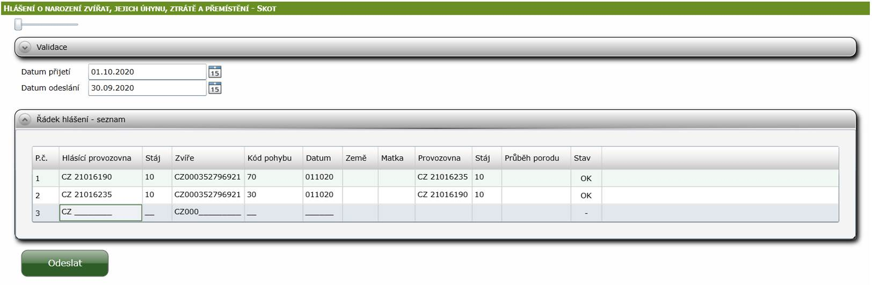

- V údajích v řádku bude funkční klávesa „*“ z numerické klávesnice pro přebírání údajů z předchozího řádku (když stojím na 2.řádku v údaji Hlásící provozovna a zmáčknu * na num klávesnici, tak se tam propíše ta hodnota z předchozího řádku – je to urychlení pořizování)
- Budou zachovány všechny doposud aplikované OnLine validace
- Celé hlášení se uloží jako jedna dávka, která obsahuje tolik hlášení, kolik je zapsáno v řádcích hlásících provozoven/stáj. Po kliknutí na tlačítko ODESLAT se provedou OnLine Validace. Pokud jsu zjištěny chyby, zobrazí se dotaz:
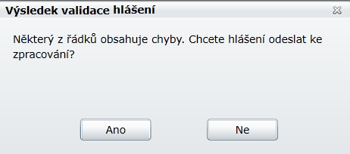
- Pokud nejsou zjištěny chyby, zobrazí se jen dotaz, zda se má hlášení odeslat ke zpracování Odeslaná dávka se zafrontuje k OnLine zpracování.

Optimalizace a doplnění funkcionalit zmigrovaných v první fázi redesignu IZR v důsledku
Jedná se o následující funkcionality:
- Vytvoření agendy vadných doručovacích adres
- Vytvoření historického snímku evidovaných údajů o subjektu/provozovně
- Řízené odkazy do starého IZR
- Editace údajů na obnovovaném subjektu
- Vizualizace stavu synchronizace do SZR
- Úprava funkcionality výpočtu intenzit
- Napojení odeslání emailů přes EPO_SND a zjišťování stavu doručení
- Rozšíření funkcionality infokampaní o doručování na emaily z IZR
- Zavedení možnosti editace data registrace u online formulářů registračních lístků

    - Vytvoření agendy vadných doručovacích adres
Požadavek vyplývá z toho, aby se zefektivnila práce s kontakty chovatelů IZR. Podobně jako v rámci PZ 509 vznikl přehled vadných emailových kontaktů je žádoucí vytvořit obdobnou funkcionalitu i pro doručovací adresy.
Specifikace požadavku:
- Pro role Pracovník ČMSCH a ADMIN vznikne v rámci menu Subjekty submenu Vadné dor. adresy
- Seznam bude naplněn těmi adresami, které nebudou ověřeny na RUIAN a jsou zadané jako doručovací adresy pro výstupy z ÚE, anebo jsou přiřazené jako dor. adresy u provozoven
- Seznam bude možné rozšířit o ručně označený kontakt jako nedoručitelný – pro roli pracovník ČMSCH vznikne v rámci editace detailu subjektu a provozovny možnost označit adresu v poli Doručovací výstupy z ÚE za nedoručitelnou a obdobně na u dor. adresy provozovny (a podobně bude možné odoznačit nedoručitelnost)
- V seznamu budou následující slupce:
- Subjekt (s proklikem)
- Reg. číslo chovatele
- Adresa sídla/bydliště
- Vadná adresa
- Provozovna (vyplněno jen pokud se jedná o adresu připojenou jako doručovací u provozovny)
- Typ nevalidnosti (automatická RUIAN x ručně vyvolaná pracovníkem ČMSCH)

Pokud dojde k opravě doručovací adresy která není „RUIAN kvality“ po uložení adresy systém odstraní záznam z vadných adres.
Ručně označené vadné adresy odznačí uživatel po vyřešení vady.

    - Vytvoření historického snímku evidovaných údajů o subjektu/provozovně
V rámci detailu subjektu/provozovny je k dispozici Log změn, chybí však funkcionalita zobrazení údajů o subjektu v časovém řezu k datu v minulosti.
Specifikace požadavku:
- V hlavní liště subjektu/provozovny vznikne tlačítko HISTORIE, které nabídne historické časové řezy (podobně jako ve stávajícím IZR). Kliknutím na záznam s řezem se načte detail.
- Detail se pak otevře v samostatném plovoucím okně s tím, že základní pruh entity bude šedivý a bude v něm informace o datu k jakému je zobrazen
- Detail historické provozovny/subjektu bude bez editačních tlačítek a box akivní provozovny bude nahrazen prostým seznamem provozoven k hist. datu bez počtů zvířat, počtu volných UZ.
- Na detailu subjektu nebudou k dispozici následující boxy:
- Propojené provozovny
- Delegování práv
- Ukončené provozovny.
- Na detailu provozovny nebudou k dispozici následující boxy:
- Kontakty subjektu
- LPIS
- Propojené provozovny
- Kontakty provozovny
- Nepasené stáje
- Funkcionalita bude dostupná pro role Pracovník ČMSCH, Pracovník SZIF, Pracovník MZe, Pracovník ČPI

    - Řízené odkazy do starého IZR
V případě odkazů do starého IZR z detailu subjektu/provozovny v novém IZR je nezbytné zajistit, že se příslušná stránka otevře s parametrem tohoto subjektu/provozovny. Tento přechodný stav je nezbytné zajistit po dobu souběhu fungování obou verzí IZR.
Za tímto účelem budou vytvořeny duplicitní URL pro stránky ve starém IZR opatřené parametrem provozovny/subjektu, které zajistí správné otevření stránky s předvyplněným subjektem/provozovnou.

    - Editace údajů na obnovovaném subjektu
V případě registrace k subjektu, který je ukončeným chovatelem je třeba zajistit následující:
- Subjekt, který je již ukončeným chovatelem, musí mít možnost plnohodnotně editovat data reg. lístku.
- Data musí být do okamžiku schválení RL ze strany ČMSCH držena mimo platnou databázi subjektů v IZR. V okamžiku schválení registrace, musí být data správně zaverzována
- V případě odmítnutí požadavku na registraci musí zůstat data neschváleného RL v databázi k dispozici pro případné budoucí otevření detailu RL.
    - Vizualizace stavu synchronizace do SZR
Základním principem fungování IZR v prostředí MZe je aktivní/obousměrná synchronizace údajů z/do SZR. V rámci PZ 509 nebyl dořešen dohled nad staven synchronizace do SZR z uživatelského hlediska. Požadavkem proto je:
- Vytvořit v rámci menu Správa nová položka Správa synchronizace se SZR
- V rámci stránky bude možné sledovat následující „fronty“ synchronizace:
- Stav synchronizace aktivního zápisu chovatelů do SZR (volání SZR_SUE)
- Stav synchronizace aktivního zápisu včelařů do SZR (volání SZR_SUE)
- Stav synchronizace aktivního zápisu provozoven do SZR (volání SZR_PRI)
- Stav synchronizace chovatelů čekajících na synchronizaci ze SZR (volání SZR_SUA01C)
- Stav synchronizace včelařů čekajících na synchronizaci ze SZR (volání SZR_SUA01C)
- Stav synchronizace provozoven čekajících na synchronizaci ze SZR (volání SZR_PSA03)
- Seznam bude obsahovat:
- Identifikaci subjektu/provozovny s proklikem
- Datum + čas zařazení do úlohy synchronizace
- Poslední pokus o zavolání služby SZR
- Specifikace volané služby SZR
- Výpis chyby SZR
- Výpis následného logu, který sleduje příslušnou akci propsání údaje do IZR
- Důvod zařazení do úlohy synchronizace (manuálně, systémově)
- Počet neúspěšných pokusů o volání SZR
- Vždy se sleduje stav poslední úlohy a jeden subjekt/provozovna jsou v seznamu 2x pouze tehdy, pokud je do synchronizační úlohy zařazen(a) a přitom ještě nebyla příslušná služba zavolána. Po zavolání služby je příslušný chovatel, včelař, provozovna v seznamu právě 1x s posledním výsledkem provedení úlohy.
- Přístup k funkcionalitě bude mít uživatel s rolí Pracovník ČMSCH a ADMIN
Další úpravy související se zajištěním synchronizace:
- IZR v případě neúspěšného volání SZR (vrácení libovolné chyby) zajistí desetinásobné opakované volání v odstupu 3 hodin
- IZR umožní nad seznamem manuálně pro vybrané záznamy (hromadně) vymazat administrátorem počet neúspěšných volání a vynutit tak synchronizaci se SZR znovu.
    - Vizualizace fronty dávek online zpracování
V rámci menu správa bude přidána nová položky Dávky čekající na on-line zpracování. Seznam bude obsahovat jak dávky čekající, tak dávky nezpracované díky chybě. Předpokládané sloupce v seznamu:
- ID dávky
- Identifikaci subjektu s proklikem
- Identifikace provozovny s proklikem (v případě více provozoven bude informace zřetězena)
- Druh zvířat
- Typ hlášení (Hlášení pohybů, hlášení PP, Doplnění původu, … )
- Způsob hlášení (ze SR na PF, z PF, Regionálním pracovníkem, WEB služba, … )
- Datum + čas zařazení do fronty čekající na zpracování
- Datum + čas zpracování v případě neúspěšného zpracování
- Výpis chyby ze zpracování, je-li dostupná

    - Úprava funkcionality výpočtu intenzit
Funkcionalita výpočtu intenzit bude zpřehledněna následujícím způsobem:
- Základní obrazovka pro spuštění intenzity dozná mírných úprav, zejména co se týče nabídky výpočtu intenzity a úpravy přehledu výpočtů
- Obrazovka detailu výpočtu nabídne nově varianty zobrazení s cílem zobrazovat v základu pouze jednoznačné informace a ty případně rozšiřovat. Tímto se odstraní základní vada současného řešení, že uživatel měl k dispozici vždy celkovou mnohdy nepřehlednou tabulku. Současně tabulka zahrne i počty zvířat v kategoriích ke dni
- Po kliku na řádek s vypočtenými hodnotami se objeví tabulka s jednotlivými započtenými zvířaty.

Úprava základní obrazovky pro spuštění výpočtů
Základní obrazovka pro generování nápočtů bude upravena následujícím způsobem:
- Nabídka výpočtů intenzit bude upravena tak, že bude vytvořena skupina „aktuálních“ titulů a „historických titulů“. Pozor u AEKO 0,3-1,5 se výsledná intenzita rozpadne z důvodu přehlednosti na intenzitu 0,3 a intenzitu 1,5 (tj. do dvou řádků).
- Výsledná tabulka bude doplněna o sloupec indikace porušení a zároveň z ní budou odstraněny sloupce s vypočtenou hodnotou
- Smazat bude možné jen výpočet, který provedl daný uživatel
- Role Pracovník SZIF a Pracovník MZe má k dispozici navíc pole Odvolací řízení, které počítá výhradně z aktuálních dat a následně u některých intenzit může vést k editaci dat.
Úpravu znázorňuje následující obrázek:
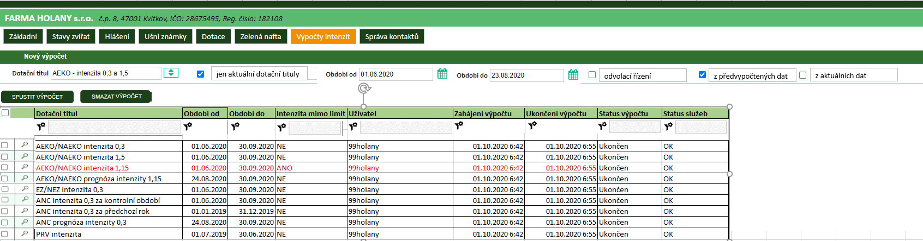

Úprava funkcionality základního formuláře volby intenzity
Základní změnou bude úprava rozsahu zobrazovaných dat, respektive sloupců v konečné tabulce. Budou existovat 3 základní rozsahy:
- Základní (jen sloupce s datumem, intenzitou, výměrou a sumou VDJ
- Rozšířené DRUH – budou doplněny sloupce s počty dle druhů zvířat
- Rozšířené KATEGORIE - budou doplněny sloupce s počty dle kategorií zvířat
Systém bude v defaultním nastavení generovat do tabulky jen sloupce s nenulovými hodnotami ve sloupcích kategorie, druh zvířat. Dalí volby uživatele:
- Uživatel bude moci zvolit, že chce vidět i sloupce s nulovými hodnotami. V případě režimu výpočtu odvolací řízení budou i nulové sloupce automaticky zaškrtnuty.
- Dále uživatel bude moci vybírat zda chce
- Pouze výpočet zvířat bez příznaků (default u všech intenzit kromě AEKO 1,5 a AEKO 1,15)
- Pouze výpočet zvířat včetně příznakových
- Výpočet všech zvířat.
- Uživatel bude dále volit, zda chce výsledné počty zvířat vyjádřené v ks nebo VDJ (jen pro primární volbu rozšířeného zobrazení
Systém dle parametrů nageneruje výslednou tabulku s příslušnými sloupci. Pro jednotlivé varianty výpočtu bude definována konfiguračně v tabulce, které výměrové sloupce se pro příslušnou variantu zobrazují. Zbytek je řízen panelem.
V záhlaví bude vždy uvedeno:
- S jakými parametry byl spuštěn výpočet
- Výčet hospodářství zahrnutých do výpočtu (nepasené stáje u AEKO 1,15 a hospodářství v režimu EZ v intenzitě EZ)
- Informace, zda byla zjištěna intenzita mimo limit u typů intenzit s denním limitem
- Informace, jaká byla zjištěna průměrná intezita u typů intenzit s výsledkem jakožto průměr.
Pro výpočet intenzity v režimu odvolací řízení bude možné u intenzity AEKO 1,15 doplnit zvířata na nepasené stáji, a to pomocí dialogu. Ten umožní načíst všechna zvířata z určitého hospodářství stáje s tím, že je bude možné poškrtat a případně upravit jejich pobyt na nepaseném hospodářství

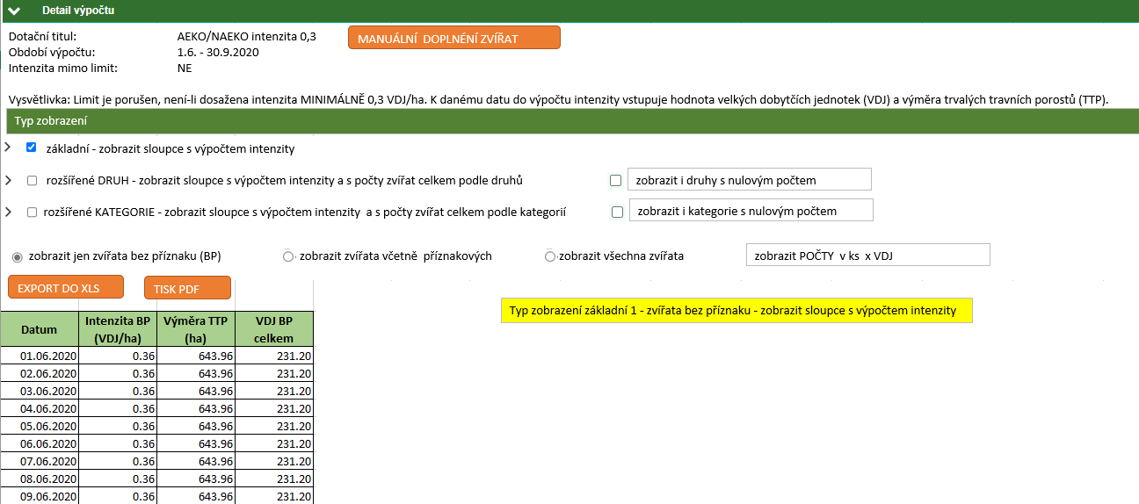

Detail počtu zvířat ke dni
Detail počtu zvířat ke dni bude seznam jednotlivých zvířat seřazený dle druhů, kategorií a s mezisoučtem za každou kategorii. V případě prasat a drůbeže bude u počtu pouze odkaz na detail hlášení.
Tabulka se seznamem zvířat bude vycházet ze seznamu stavy zvířat.

    - Úprava funkcionality Stavy zvířat
Funkcionalita stavu zvířat bude rozšířena následujícím způsobem
- Bude doplněna o podzáložku Koňovití načítanou z aktuálního stájového registru s těmito sloupci:
- Provozovna
- Stáj
- Jméno koně
- Životní číslo (UELN)
- Čip
- Datum narození
- Druh
- Pohlaví
- Datum kastrace
- Majitel (s proklikem na detail majitele)
- Datum přísunu na hospodářství
- Plemeno
- Plemenná kniha
- Životní číslo matky
- Životní číslo otce

- Podzáložka Individuálně evidovaná zvířata bude přejmenována na Tuři, Ovce a Kozy a bude v záhlaví rozšířena o sumarizační tabulku dle druhů s možností zaškrtnutí zobrazení jen konkrétního druhu zvířat.
Vzhled záložky ukazuje následující obrázek:

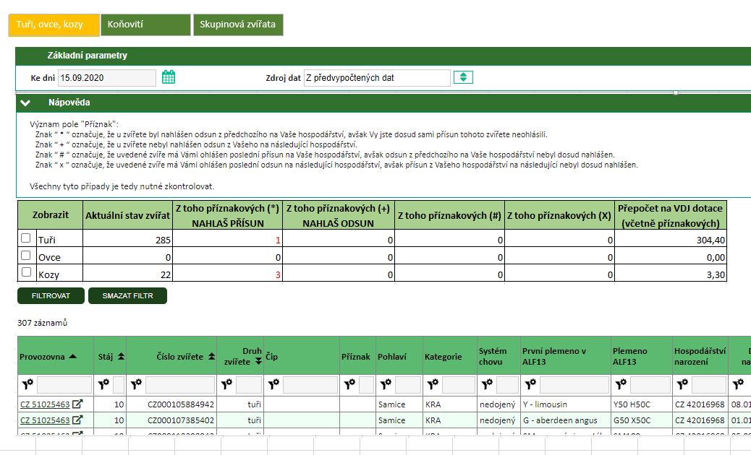

V rámci přehledu stavu zvířat bude ošetřeno následující:
- Bude doplněna informace do panelu se základními parametry vyhledávání, k jakému datu jsou platná data a jednoduchá informace o možnosti přepočtu z Aktuálních dat
- Shodná informace bude uvedena v panelu s počty zvířat na detailu subjektu a provozovny s možností Aktualizace počtů zvířat v panelu na tlačítko

    - Úprava filtrovacího sloupce kategorie zvířat napříč aplikací
Napříč celou aplikací bude filtr nad sloupcem kategorie nabízet kategorie v pořadí – tuři, ovce, kozy a následně seřazené dle věku, tj. u skotu (telata, býci 7-24, jalovice 7-24, býci nad 2 roky, jalovice na 2 roky, krávy).

    - Napojení odeslání emailů přes EPO_SND a zjišťování stavu doručení
Z důvodu zjišťování vadných kontaktů napříč IZR bude zajištěno ve starém IZR, aby veškerá komunikace emailem procházela přes službu EPO_SND a následně službou EPO_GOS bylo zjišťován stav doručení (jedná se infokampaně a hlášení odeslaná ze zpracování).

    - Rozšíření funkcionality infokampaní o doručování na emaily z IZR
V rámci infokampaní bude umožněno vybírat jako datový zdroj emailů i výhradně emaily kontaktních osob zadaných v IZR.

    - Zavedení možnosti editace data registrace u online formulářů registračních lístků
Na všech typech reg. lístků (Nový chovatel + provozovna, Nová provozovna) bude editovatelné pole Požadovaný datum registrace.
Toto pole bude přednastavené na aktuální datum, přičemž jeho možnost editace bude následující:
- Nedovolit zapsat datum registrace do budoucna
- Nedovolit zapsat datum registrace starší 3 měsíců od akt. data
Současně při schvalování požadavku ze strany ČMSCH bude implementováno nové upozornění v případě, že požadované datum registrace je starší než 1 měsíc od data uložení požadavku. (příklad: datum registrace = 1.8.2020, datum uložení požadavku = 15.9.2020, rozdíl je více jak 1 měsíc)
    - Export do PDF
Na stránce Stavy zvířat bude implementován export do PDF a to tak, aby veškeré zobrazené sloupce byly zobrazeny v PDF. Export bude realizován tak, aby do určitého počtu zobrazených sloupců byl layout stránky PDF na výšku a od určitého počtu sloupců, jejichž šíře v součtu přesáhne šíři stránky na výšku, bude nastaven layout stránky PDF na šířku.
    - Přesun vícenásobného řazení do funkcionality nastavení sloupců
Současné řešení vícenásobného řazení sloupců je řešeno neintuitivně a uživatelsky složitě (držení klávesy SHIFT a klik na záhlaví sloupce). Optimálním řešením je přesunout možnost vícenásobného řazení do panelu pro správu viditelnosti a pořadí sloupců – nově by do tohoto panelu byl přidán nový sloupec Řazení, do kterého by bylo možné vepsat číslovku pořadí řazení.
Řešení bude implantováno jako vlastnost všech stránek s výjimkou těch, které jsou realizovány mimo společný framework.
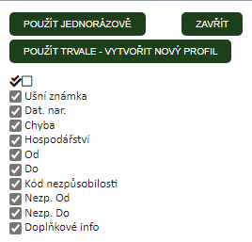
    - Odsazení indexu UZ napříč aplikací
Napříč celou aplikací bude odsazen o 1 znak mezery index v rámci UZ. Řešení bude realizováno tak, aby v případě filtrování přes sloupec ušní známka fungovalo tak, že filtr bude ignorovat případnou mezeru před indexem.
Současně bude zajištěno, že i v rámci exportu do XLS, PDF bude UZ exportována s mezerou před indexem.
    - Úprava funkcionality převodu provozoven
V rámci převodu provozovny bude upraven:
- Inputové pole pro výběr subjektu bud rozšířeno, aby byly informace o subjektu v poli byly lépe vidět
- Po výběru subjektu z našeptávače budu informace o nabyvateli zobrazeny v boxu vedle vybíracího pole, a to tak, že budou dispozici základní údaje o subjektu (název, adresa, sídlo, IČO, RCI, ID chovatele) – tj. javacriptem budou v tomto boxu informace aktualizovány v případě změny vybraného subjektu v našeptávači
    - Úprava evidence včelařů
V rámci evidence včelařů bude zajištěno:
- Plnohodnotné napojení na aktualizaci dat o subjektu, jako je realizováno u subjektů (tj. volání služeb SZR_SUM01A, následné volání služby SZR_SUA01C, při zakládání včelaře je nutné volat službu SZR_SUI01C v režimu verify = true). Aktualizace bude sledována v rámci fronty (viz výše).
- Bude zajištěna práce s adresami v souladu s následujícím bodem PZ.
- Bude implementován unikátní klíč nad sloupci IČO, SZR_ID a rodné číslo
- Bude zajištěno nastavení rozlišení fyzické osoby obyvatel x podnikatel v závislosti na existenci platného záznamu v evidenci zemědělských podnikatelů a IČO.
- Bude umožněno zadávat kontakty email, telefon v novém datovém modelu 1:N ve vztahu k subjektu. Tato úprava se promítne jak do GUI, tak do tisku registračního lístku včelaře.

    - Optimalizace práce s adresami napříč IZR
Databáze adres bude plně napojena na RUIAN a současně umožní evidovat i adresy bez kódu RUIAN. Návrh řešení vychází z následujících předpokladů:
- Datový model adres IZR je plně navázán na číselníky RUIAN
- Veškeré adresy se skládají v souladu s přílohou č. 1 k vyhlášce č. 359/2011 Sb.
- IZR musí umět zobrazovat i adresy uložené bez RUIAN kódu
Při zpracování uložení adresy bude postupováno následujícím způsobem:
- Jestliže je znám RUIAN kód adresy, bude z view SDB-RUIAN stažena rozdělená adresa na jednotlivé položky a z důvodu zpětné kompatibility uložena do příslušných datových struktur IZR. Současně bude uložena i adresa složená do samostatného sloupce, aby bylo zajištěno zobrazení adresy napříč aplikací shodně.
- Jestliže není znám RUIAN kód, bude adresa uložena standardně a pomocí již dnes existující funkce IZR pro složení adresy bude uložena složená adresa
- Jestliže byla ze SZR poskytnuta jen adresa textem, bez identifikace obce, bude uživateli zobrazena v textovém poli při registraci s upozorněním, že uživatel má pouze adresu textem (adresa se uloží do sloupce pro složenou adresu pro následné zobrazení)
- Všechna místa aplikace, kde se používají adresy jednořádkové budou nově načítat adresu z tohoto nového sloupce se složenou adresou
- Všechny funkcionality aplikace, v rámci kterých se generují štítky, také budou načítat adresu z tohoto sloupce, ale čárky nahradí Enterem, aby vznikla adresa na řádcích. Jedná se o následující místa:
- protokoly indiv
- protokoly skup
- protokoly jut
- protokoly duplikatu PLS
- protokoly duplikatu PLS B
- protokoly zpožděného tisku PLS
- protokoly kvartálních chybníků
    - Logy na detailu subjektu a provozovny
Na tabulku logů přidat možnost filtrování dle sloupců (filtrovací řádek) a možnost exportovat seznam do Excelu.
    - Identifikace zdrojového mailu v seznamu vadných kontaktů a propagace informace o příčinách nedoručení mailu
V návaznosti na praktické zkušenosti se spuštěním funkcionality Vadné kontakty se ukázalo jako nezbytné, aby
- Byl znám zdroj emailové adresy – tj. odkud byla dotčená adresa vzata při odeslání zprávy službě EPO_SND01A
- Byly zobrazovány detailnější informace z logu o nedoručení zprávy
Oba dílčí požadavky jsou nezbytné pro snazší komunikaci ČMSCH s chovatelem s cílem zajištění efektivní opravy.

Doplnění zdroje emailové adresy
V současné době je možné, aby byly použity následující emailové adresy:
- Kontaktní email u kontaktních osob (používá se u informačních akcích, výsledcích nápočtů intenzit a vybraných akcí uživatelem)
- Kontaktní email pro daný druh zvířat a provozovnu (používá se u chybníků, výsledcích zpracování a vybraných akcí uživatelem)
- Email ze SZR (používá se u informačních akcí)
- Email přihlášené osoby z LDAP (používá se u informačních akcí)
- Email z requestu webové služby pro zaslání výsledku zpracování
IZR v rámci realizace zajistí, že na všech místech aplikace, v rámci nichž je realizováno odesílání zpráv chovateli emailem bude do databáze uložen „původ emailu“. Ten pak bude zobrazen v přehledu vadných kontaktů.
Pozn.: V případě, že identifikace zdroje mailu bude v příslušné úloze implementačně náročná, bude na tuto skutečnost upozorněn objednatel před objednáním.

Doplnění zdroje emailové adresy
Problém detailnější informace z logu nedoručených zpráv představuje dva dílčí kroky:
- Rozšíření response služby GPO01A o atribut ERORR_INFO, ve kterém bude zpropagována chyba z logu pro případ návratového kódu 55 (nedoručeno). Současně se chování služby upraví tak, aby pokud se zjistí doručení po prvotním nedoručení (např. opětovnou dostupností schránky cílového adresáta, tak se v response stav změní příslušný vyšší kód (60, ev. 85) a původní ERORR_INFO nebo propagováno.
- IZR zajistí v případě návratového kódu 55 opakované volání služby GPO01A v počtu 5x v intervalu po 24 hodinách. Informace o doručení zprávy zneplatní záznam v seznamu Vadných kontaktů
- V návaznosti na první odrážku bude seznam vadných kontaktů rozšířen o sloupec Specifikace nedoručení.
Návrh upravené struktury response služby GPO01A (změna je zpětně kompatibilní)
Atribut | Datový typ | četnost | Popis
GUID | string | 1 - 1 | GUID podání
STAV | int | 1 - 1 | Pro IZR klíčový stav 55 - nedoručeno
DATUM_DORUCENI | dateTime | 0 - 1 | Datum kdy byla zpráva doručena do schránky příjemce. Pouze pro zprávy do ISDS.
DATUM_ZMENY | dateTime | 1 - 1 | Datum poslední změny stavu
PDF | base64Binary | 0 - 1 | Base64 PDF doručenka. Pouze pro zprávy do ISDS.
ERORRINFO | struing | 0 - 1 | Informace o příčině nedoručení

Implementace napojení IZR na centralizovaný systém pro správu logů SIEM
V současné době jsou auditní záznamy (logy) systému IZR uloženy na různých místech řešení. Část logů potřebných pro vyhodnocování bezpečnostního stavu se nachází v infrastrukturní vrstvě aplikace, například v logách softwarových komponent nebo v části operačních systémů, jiné se nacházejí v datových skladech (databázích informací). Přístup k nim znamená vlastnit odpovídající oprávnění k těmto zdrojům, tedy několik účtů a různými způsoby dohledávat informace v dislokovaných místech uložení. Zároveň se i auditní informace v databázi nacházejí v různých tabulkách a není v možnostech objednatele zjistit jejich umístění a zajistit jejich agregaci do jednoho dotazu pro jejich sběr.

Cílové řešení
Auditní logy nacházející se v databázi aplikace IZR budou agregovány do jediného pohledu tak, aby bylo možné tato data přenášet do centralizovaného systému pro správu logů (SIEM). Předmětem úpravy je tedy část týkající se auditních informací uložených v databázi IZR a část auditních informací, které dosud nejsou ukládány.
Požadované řešení se skládá z následujících kroků:
- Vymezení událostí, které budou sledovány
- Vytvoření databázového pohledu a vymezení zdrojových tabulek

    - Vymezení událostí, které budou sledovány
Cílem je naplnit centrální logovací systém o níže specifikované události
Událost | Popis
Přihlášení | Nejedná se o faktické přihlášení uživatele do IZR (to zajišťuje včetně odhlášení SSO), ale o spuštění aplikace IZR přes výchozí stránku a provedení ověření SSO hlavičky.
Page aktivity log | IZR uchovává logy přístupu uživatelů na stránky (PageActivityLog) s tím, že tyto informace budou předávány úplné bez filtrace. Implementace musí umožnit v budoucnu doplnění filtrování předávaných informací podle konfigurace (potřeba filtrace bude řešena dle zkušeností s propagací dat, případně samostatným požadavkem na změnu).
Exception log | IZR nově disponuje logem zaznamenávajícím výjimkové stavy aplikace – zahrnuje logy jak starého, tak nového IZR. Do tohoto exception logu se zaznamenávají i události, pokud dojde ke změně GET, POST parametrů vedoucí k tomu, že uživatel by na taková data neměl oprávnění (ObjectRightViolatedException).  Aplikace IZR přitom zajistí, že každá výjimka aplikace (pád, chyba, dílčí nedostupnost), způsobená na straně IZR (nikoliv předřazeným prvkem – portál apod.) bude zalogována do exceptionlog, přičemž uživateli bude zobrazena pouze informace o ID události a kam se má případně obrátit (nesmí být propagován nativní výpis kódu chyby).
Db aktivity log | (sys_audit – intert/update) – výběr z OBJECTTYPE scope.  V rámci implementace PZ bude předložen přehled z OBJECTTYPE. Tento bude možné omezit, nebude-li omezen, bude se předávat kompletní log všech OBJECTTYPE

    - Vytvoření databázového pohledu
IZR zajistí vytvoření databázového pohledu pro SIEM v následující struktuře:
a poskytnutí kontextového popisu jednotlivých sloupců tohoto view s tím, že jednotlivé
záznamy ve view musí obsahovat kompletní informace potřebné pro auditování činností,
tedy minimálně následující hodnoty:
- ID záznamu – přírůstkovým způsobem tak, aby jednotlivé události byly označeny chronologicky prostřednictvím vzestupného ID
- Datum a čas události
- IP adresy komunikujících bodů (pokud je k dané události údaj relevantní)..
- Uživatelský identifikátor – bude použit SSO login
- Interní ID samotné události (pod kterým lze dohledat událost v logu IZR)
- Typ události (dle tabulky výše)
- Popis události – viz výše
- Detail události – viz výše
IZR v rámci polí Popis a detail události sdruží detailní informace poskytované z příslušného typu logu.
Databázový pohled bude plněn z následujících tabulek:
- SYS_AUDIT,
- LOG_LOGITEM,
- LOG_ACTIVITYLOGITEM,
- LOG_EXCEPTIONLOGITEM,
- LOG_SECURITYLOGITEM
Technická realizace view bude záviset na tom, zda se podaří zajistit jeho rychlé odezvy a přírůstkové chronologické přidělení ID napříč jednotlivými tabulkami logů, aniž by to zpomalilo samotný proces logování na straně IZR aplikace/databáze. Z tohoto důvodu se připouští i řešení, že požadované logy budou ukládány do jedné dočasné tabulky, nad níž bude vytvořeno požadované view a z níž budou po určitém intervalu odmazávány (např. 1 měsíc dle dohody s Objednatelem tak, aby si SIEM bez problémů k sobě replikoval záznamy).

Dopady na IS MZe

Dopady
Dopady na agendu a aplikace. Dochází ke změně aktualizačních procesů

V případě předpokládaných či možných dopadů změny na agendu, aplikaci, data, infrastrukturu nebo na bezpečnost je třeba si vyžádat stanovisko relevantních specialistů, tedy věcného/metodického, provozního, bezpečnostního garanta, příp. architekta.)

Požadavky na součinnost AgriBus
Bez dopadu.

(Pozn.: Pokud existují požadavky na součinnost Agribus, uveďte specifikaci služby ve formě strukturovaného požadavku (request) a odpovědi (response) s vyznačenou změnou.)

Dotčené konfigurační položky
Název serveru | Předpokládaný dopad | Role serveru
srv-n2-izr41 | Nasazení nové verze aplikace | aplikační server pro náročné úlohy
srv-n2-izr42 | Nasazení nové verze aplikace | aplikační server pro náročné úlohy
srv-n2-izr43 | Nasazení nové verze aplikace | webový server pro portál farmáře
srv-n2-izr44 | Nasazení nové verze aplikace | webový server pro portál farmáře
srv-n2-izr45 | Nasazení nové verze aplikace | webový server
srv-n2-izr46 | Nasazení nové verze aplikace | webový server
srv-n2-izr47 | Nasazení nové verze aplikace | webový server pro webové služby, aplikační server pro plánované úlohy
srv-n2-izr48 | Nasazení nové verze aplikace | webový server pro webové služby, aplikační server pro plánované úlohy

Požadavky na systémovou bezpečnost
PZ je nezbytné vyvíjet s ohledem na Směrnici standardu systémové bezpečnosti 2.4. ve všech ohledech a bez výjimek (jedná se o vývoj nových komponent).
Součástí realizace PZ je napojení IZR na logy SIEM.

Rizika implementace změny
Registrace je základ, musí se zvládnout.

Požadavek na podporu provozu naimplementované změny

(Uveďte, zda zařadit změnu do stávající provozní smlouvy, konkrétní požadavky na požadované služby, SLA.)

Požadavek na úpravu dohledového nástroje
(Uveďte, zda a jakým způsobem je požadována úprava dohledových nástrojů.)

Požadavek na dokumentaci
ID | Dokument | Formát výstupu (ano/ne)
ID |  | el. úložiště | papír | CD
 | Analýza navrhnutého řešení – implementační dokument | ANO | NE | NE
 | Dokumentace dle specifikace Závazná metodika návrhu a dokumentace architektury MZe | ANO | NE | NE
 | Testovací scénář, protokol o otestování | ANO | ANO | NE
 | Uživatelská příručka | ANO | NE | NE
 | Provozně technická dokumentace včetně bezpečnostní dokumentace | ANO | NE | NE
 | Zdrojový kód a měněné konfigurační soubory | ANO | NE | NE
 | Webové službyWS – ESB + konzumentské testy | NE | NE | NE
 | Dohledové scénáře (úprava stávajících/nové scénáře) | ANO | NE | NE

ROZSAH TECHNICKÉ DOKUMENTACE
- Sparx EA modelu (zejména ArchiMate modelu)
V případě, že v rámci implementace dojde k změnám architektury, provede se aktualizace modelu. Sparx EA model by měl zahrnovat:
  - aplikační komponenty tvořící řešení, případně dílčí komponenty v podobě ArchiMate Application Component,
  - vymezení relevantních dílčích funkcionalit jako ArchiMate koncepty, Application Function přidělené k příslušné aplikační komponentě (Application Component),
  - prvky webových služeb reprezentované ArchiMate Application Service,
  - hlavní datové objekty a číselníky reprezentovány ArchiMate Data Object,
  - activity model/diagramy anebo sekvenční model/diagramy logiky zpracování definovaných typů dokumentů,
  - popis použitých rolí v systému a jejich navázání na související funkcionality (uživatelské role ve formě ArchiMate konceptu Data Object a využití rolí v rámci funkcionalit/ Application Function vazbou ArchiMate Access),
  - doplnění modelu o integrace na externí systémy (konzumace integračních funkcionalit, služeb a rozhraní), znázorněné ArchiMate vazbou Used by.

- Bezpečnostní dokumentace
Jde o přehled bezpečnostních opatření, který jen odkazuje, kde v technické dokumentaci se nalézá jejich popis
Jedná se především o popis těchto bezpečnostních opatření (jsou-li relevantní):
  - řízení přístupu, role, autentizace a autorizace, druhy a správa účtů,
  - omezení oprávnění (princip minimálních oprávnění),
  - proces řízení účtů (přidělování/odebírání, vytváření/rušení),
  - auditní mechanismy, napojení na SIEM (Syslog, SNP TRAP, Textový soubor, JDBC, Microsoft Event Log…),
  - šifrování,
  - zabezpečení webového rozhraní, je-li součástí systému,
  - certifikační autority a PKI,
  - zajištění integrity dat,
  - zajištění dostupnosti dat (redundance, cluster, HA…),
  - zálohování, způsob, rozvrh,
  - obnovení ze zálohy (DRP) včetně předpokládané doby obnovy,
  - předpokládá se, že existuje síťové schéma, komunikační schéma a zdrojový kód.

Akceptační kritéria
Plnění v rámci požadavku na změnu bude akceptováno, jestliže budou akceptovány dokumenty uvedené v tabulce výše v bodu 5 a budou předloženy protokoly o uživatelském testování podepsané garantem, který je uveden ve sloupci Akceptuje.

Základní milníky
Milník | Termín
Nasazení na testovací prostředí | 28.2.2021
Nasazení na provozní prostředí | 31.3.2021
Dodání dokumentace | 15.4.2021
Akceptace | 30.4.2021

Přílohy
1.
2.

Podpisová doložka
Za resort Mze: | Jméno: | Podpis:
Metodický/Věcný garant | Vít Škaryd
Change koordinátor: | Jaroslav Němec

B – nabídkA řešení k požadavku Z30435
ID PK MZe: | 524

Návrh konceptu technického řešení
Viz část A tohoto PZ, body 2, 3 a 4

Uživatelské a licenční zajištění pro Objednatele
V souladu s podmínkami smlouvy č. 391-2019-11150.

Dopady do systémů MZe

Na provoz a infrastrukturu
(Pozn.: V případě, že má změna dopady na síťovou infrastrukturu, doplňte tabulku v připojeném souboru - otevřete dvojklikem.) NEVEŘEJNÉ

Na bezpečnost
Návrh řešení musí být v souladu se všemi požadavky v aktuální verzi Směrnice systémové bezpečnosti MZe. Upřesnění požadavků směrnice ve vztahu k tomuto RfC:
Č. | Oblast požadavku | Předpokládaný dopad a navrhované opatření/změny
 | Řízení přístupu 3.1.1. – 3.1.6. | Beze změny (řešeno stejně jako ve stávajícím modernizovaném IZR)
 | Dohledatelnost provedených změn v datech 3.1.7. | Beze změny (řešeno stejně jako ve stávajícím modernizovaném IZR)
 | Centrální logování událostí v systému 3.1.7. | Beze změny (řešeno stejně jako ve stávajícím modernizovaném IZR)
 | Šifrování 3.1.8., Certifikační autority a PKI 3.1.9. | N/A (stejně jako v IZR)
 | Integrita – constraints, cizí klíče apod. 3.2. | Beze změny (řešeno stejně jako ve stávajícím modernizovaném IZR)
 | Integrita – platnost dat 3.2. | Beze změny (řešeno stejně jako ve stávajícím modernizovaném IZR)
 | Integrita - kontrola na vstupní data formulářů 3.2. | Beze změny (řešeno stejně jako ve stávajícím modernizovaném IZR)
 | Ošetření výjimek běhu, chyby a hlášení 3.4.3. | Beze změny (řešeno stejně jako ve stávajícím modernizovaném IZR)
 | Práce s pamětí 3.4.4. | Beze změny (řešeno stejně jako ve stávajícím modernizovaném IZR)
 | Řízení - konfigurace změn 3.4.5. | Beze změny (řešeno stejně jako ve stávajícím modernizovaném IZR)
 | Ochrana systému 3.4.7. | Beze změny (řešeno stejně jako ve stávajícím modernizovaném IZR)
 | Testování systému 3.4.9. | Beze změny (řešeno stejně jako ve stávajícím modernizovaném IZR)
 | Externí komunikace 3.4.11. | Beze změny (řešeno stejně jako ve stávajícím modernizovaném IZR)

Na součinnost s dalšími systémy
Bez dopadů

Na součinnost AgriBus
Bez dopadů

Na dohledové nástroje/scénáře
Bez dopadů

Ostatní dopady
nejsou
(Pozn.: Pokud má požadavek dopady do dalších požadavků MZe, uveďte je také v tomto bodu.)

Požadavky na součinnost Objednatele a třetích stran
MZe / Třetí strana | Popis požadavku na součinnost
MZe | Součinnost při testování a akceptaci PZ
(Pozn.: K popisu požadavku uveďte etapu, kdy bude součinnost vyžadována.)

Harmonogram plnění
Popis etapy | Termín */
Nasazení na testovací prostředí | 28.2.2021
Nasazení na provozní prostředí | 31.3.2021
Dodání dokumentace | 15.4.2021
Akceptace | 30.4.2021
*/ Upozornění: Uvedený harmonogram je platný v případě, že Dodavatel obdrží objednávku v rozmezí 9.12.-21.12.2020. V případě pozdějšího data objednání si Dodavatel vyhrazuje právo na úpravu harmonogramu v závislosti na aktuálním vytížení kapacit daného realizačního týmu Dodavatele či stanovení priorit ze strany Objednatele.

Pracnost a cenová nabídka navrhovaného řešení

včetně vymezení počtu člověkodnů nebo jejich částí, které na provedení poptávaného plnění budou spotřebovány
Oblast / role | Popis | Pracnost v MD/MJ | v Kč bez DPH | v Kč s DPH
 | Viz cenová nabídka v příloze č.01 | 807,63 | 7 187 862,50 | 8 697 313,63
Celkem: |  | 807,63 | 7 187 862,50 | 8 697 313,63

(Pozn.: MD – člověkoden, MJ – měrná jednotka, např. počet kusů)

Přílohy
ID | Název přílohy | Formát (CD, listinná forma)
01 | Cenová nabídka | Listinná forma
02 | Detailní rozpad | E-mailem

Podpisová doložka
Název Dodavatele / Poskytovatele | Jméno oprávněné osoby | Podpis
O2 IT Services s.r.o. | XXX

C – Schválení realizace požadavku Z30435
ID PK MZe: | 524

Specifikace plnění
Požadované plnění je specifikováno v části A a B tohoto RfC.
Dle části B bod Chyba! Nenalezen zdroj odkazů. jsou pro realizaci příslušných bezpečnostních opatření požadovány následující změny:
Č. | Oblast požadavku | Realizovat  (ano ☒ / ne ☐) | Upřesnění požadavku
 | Řízení přístupu 3.1.1. – 3.1.6. | ☒ | Beze změny (řešeno stejně jako ve stávajícím modernizovaném IZR)
 | Dohledatelnost provedených změn v datech 3.1.7. | ☒ | Beze změny (řešeno stejně jako ve stávajícím modernizovaném IZR)
 | Centrální logování událostí v systému 3.1.7. | ☒ | Beze změny (řešeno stejně jako ve stávajícím modernizovaném IZR)
 | Šifrování 3.1.8., Certifikační autority a PKI 3.1.9. | ☒ | N/A (stejně jako v IZR)
 | Integrita – constraints, cizí klíče apod. 3.2. | ☒ | Beze změny (řešeno stejně jako ve stávajícím modernizovaném IZR)
 | Integrita – platnost dat 3.2. | ☒ | Beze změny (řešeno stejně jako ve stávajícím modernizovaném IZR)
 | Integrita - kontrola na vstupní data formulářů 3.2. | ☒ | Beze změny (řešeno stejně jako ve stávajícím modernizovaném IZR)
 | Ošetření výjimek běhu, chyby a hlášení 3.4.3. | ☒ | Beze změny (řešeno stejně jako ve stávajícím modernizovaném IZR)
 | Práce s pamětí 3.4.4. | ☒ | Beze změny (řešeno stejně jako ve stávajícím modernizovaném IZR)
 | Řízení - konfigurace změn 3.4.5. | ☒ | Beze změny (řešeno stejně jako ve stávajícím modernizovaném IZR)
 | Ochrana systému 3.4.7. | ☒ | Beze změny (řešeno stejně jako ve stávajícím modernizovaném IZR)
 | Testování systému 3.4.9. | ☒ | Beze změny (řešeno stejně jako ve stávajícím modernizovaném IZR)
 | Externí komunikace 3.4.11. | ☒ | Beze změny (řešeno stejně jako ve stávajícím modernizovaném IZR)

Uživatelské a licenční zajištění pro Objednatele (je-li relevantní):

Požadavek na součinnost
Útvar / Dodavatel | Popis požadavku na součinnost | Odpovědná osoba
(V případě, že má změnový požadavek dopad na napojení na SIEM, PIM nebo Management zranitelnosti dle bodu 1, uveďte také požadovanou součinnost Oddělení kybernetické bezpečnosti.)

Harmonogram realizace
Popis etapy | Termín
Zahájení plnění | Vystavení na registru smluv
Dokončení plnění | 30.4.2021

Pracnost a cenová nabídka navrhovaného řešení

včetně vymezení počtu člověkodnů nebo jejich částí, které na provedení poptávaného plnění budou spotřebovány
Oblast / role | Popis | Pracnost v MD/MJ | v Kč bez DPH: | v Kč s DPH:
 | Viz cenová nabídka v příloze č.01 | 807,63 | 7 187 862,50 | 8 697 313,63
Celkem: |  | 807,63 | 7 187 862,50 | 8 697 313,63

(Pozn.: MD – člověkoden, MJ – měrná jednotka, např. počet kusů)

Posouzení
Bezpečnostní garant, provozní garant a architekt potvrzují svým podpisem za oblast, kterou garantují, správnost specifikace plnění dle bodu 1 a její soulad s předpisy a standardy MZe a doporučují změnu k realizaci.
Role | Jméno | Podpis/Mail
Bezpečnostní garant | Roman Smetana
Provozní garant | Pavel Štětina
Architekt
(Pozn.: RfC se zpravidla předkládá k posouzení Bezpečnostnímu garantovi, Provoznímu garantovi, Architektovi, a to podle předpokládaných dopadů změnového požadavku na bezpečnost, provoz, příp. architekturu. Change koordinátor rozhodne, od koho vyžádat posouzení dle konkrétního případu změnového požadavku.)

Schválení
Věcný garant svým podpisem potvrzuje svůj požadavek na realizaci změny za cenu uvedenou v bodu 5 - Pracnost a cenová nabídka navrhovaného řešení.
Role | Jméno | Podpis
Žadatel | Miroslava Czetmayer Ehrlichová
Věcný/Metodický garant | Vít Škaryd
Change koordinátor | Jaroslav Němec
Oprávněná osoba dle smlouvy | Vladimír Velas
(Pozn.: Oprávněná osoba se uvede v případě, že je uvedena ve smlouvě.)

Funkcionalita hromadného zařazení nebude realizována. Přidání plemenic hromadným způsobem lze vždy zajistit kontrolovaným způsobem z dialogu Přidat plemenice
Uveďte, zda vznikají servisní účty a budou řízené PIMem nebo v něm budou jen evidované.
Uveďte, zda a jakým způsobem se mění/vytváří napojení na SIEM.
Uveďte, zda má RfC vliv na napojení na Management zranitelností (Vulnerability scanner).
Potvrzení realizace příslušných opatření/změn vyznačí posuzovatel za Oddělení kybernetické bezpečnosti.
Formulář RfC je tvořen třemi částmi, A - Věcné zadání, B – Nabídka řešení, C - Potvrzení realizace požadavku. První část (Věcné zadání) je předložena poskytovateli/dodavateli jako pobídka k předložení nabídky řešení. Druhou část, tj. část B použije dodavatel řešení k vypracování nabídky, kterou předloží MZe. Třetí část (Potvrzení realizace požadavku) se po vyplnění přiloží k první a druhé části a předloží se ke schválení osobám uvedeným v části C RfC. Poskytovateli/dodavateli se poté vyplněný formulář RfC předkládá v příloze objednávky na realizaci změnového požadavku. Pouze tato podepsaná objednávka je pokynem pro dodavatele/poskytovatele k realizaci změny.
ID PK MZe – pomocný identifikátor požadavku přidělený v pomocné evidenci projektové kanceláře MZe
Předmět změny – stručná informace, název požadavku
Kategorie změny – kategorie urgentní se využije v naléhavých případech, kdy je třeba vyřešit nedostupnost zásadní funkcionality systému vzhledem ke zpracování agendy, pro jejíž podporu systém slouží.
Priorita – vyjadřuje důležitost zapracování požadavku z pohledu časového. Vyplní se v případě volby kategorie „Normální změna“.
Zkratka – zkratka aplikace (viz „kód služby“ v katalogu služeb)
Smlouva č. – uvede se, pokud existuje smlouva, v rámci níž se požadavky předkládají, totéž platí pro KL (katalogový list).
Vyplňte ve spolupráci s provozním garantem.
Vyplňte ve spolupráci s provozním garantem.
Vyplní Change koordinátor s Provozním garantem. Uvedený seznam dokumentace je pouze příkladem.
Rozsah požadované dokumentace uveďte do tabulky.
Požadováno, pokud Dodavatel potvrdí dopad na dohledové scénáře/nástroje.
ID PK MZe – pomocný identifikátor požadavku přidělený v pomocné evidenci projektové kanceláře MZe
Jednotlivé oblasti – položky v tabulce korespondují s kapitolami Standardu systémové bezpečnosti.
Pokud z vyhodnocení dopadů vyplyne potřeba upravit dohledové scénáře nebo zpracování nového scénáře, pak se má za to, že položka seznamu „Požadavek na dokumentaci“ v b. 5 části A RfC „Dohledové scénáře (úprava stávajících/nové scénáře)“ je vyžadována a bude součástí akceptačního řízení, nebude-li v části C RfC v bodu 1 „Specifikace plnění“ stanoveno jinak.
Uvede se datum zahájení a ukončení realizace, příp. další etapy.
Role se vyplní pouze v relevantních případech, např. u požadavku na infrastrukturu.
Oprávněná osoba – smluvně určená osoba oprávněná k předkládání požadavku na předložení nabídky.
ID PK MZe – pomocný identifikátor požadavku přidělený v pomocné evidenci projektové kanceláře MZe
Uvede se datum zahájení a ukončení realizace, příp. další etapy.
Role se vyplní pouze v relevantních případech, např. u požadavku na infrastrukturu.
Doplní se podpis nebo se uvede odkaz na mailovou zprávu, v které bylo posouzení doručeno.

